ARTYKUŁ REDAKCYJNY
Walentyna BALWIERZ
Aleksandra WIECZOREK

Nowe międzynarodowe kryteria oceny stopni zaawansowania i grup ryzyka w zwojaku współczulnym zarodkowym
Klinika Onkologii i Hematologii Dziecięcej, Polsko-Amerykański Instytut Pediatrii, UJ CM Kierownik:
Dr hab. med. Walentyna Balwierz, Prof. UJ
Dodatkowe słowa kluczowe:
zwojak zarodkowy współczulny stopnie zaawansowania
grupy ryzyka
Additional key words:
neuroblastoma
stage of disease
risk group
Do kwalifikacji pacjenta do grupy ryzyka i wyboru optymalnej opcji terapeutycznej stosowane są kombinacje wielu czynników prognostycznych. Jednakże czynniki wybrane przez różne grupy do tej stratyfikacji nie są takie same. Międzynarodowa Grupa ds. Oceny Grup Ryzyka w NBL (Internatio- nal Neuroblastoma Risk Group, INRG) została powołana do oceny i wyboru najbardziej istotnych czynników prognostycznych w poszczególnych postaciach NBL, a także do stworzenia systemu pozwalającego na ocenę stopnia zaawansowania i przypisanie pacjenta do określonej grupy ryzyka tylko na podstawie wyników badań obrazowych wykonanych przed zabiegiem operacyjnym, a nie jak w dotychczas stosowanym systemie Międzynarodowej Klasyfikacji Oceny Stopnia Zaawansowania Neuroblastoma (Inter- national Neuroblastoma Staging System, INSS), na podstawie resekcyjno- ści guza i śródoperacyjnej oceny węzłów chłonnych. Przedoperacyjne zdefiniowanie grup ryzyka ułatwi porównanie wyników badań prowadzonych w różnych regionach świata, także u pacjentów poddanych tylko obserwacji oraz przyczyni się do dalszego rozwoju wieloośrodkowych badań międzynarodowych. W pracy przedstawiono również kryteria międzynarodowej klasyfikacji do poszczególnych grup ryzyka w zależności od obecności ustalonych czynników ryzyka. Sposób leczenia powinien zostać ustalony indywidualnie dla każdej z wyszczególnionych podgrup. Klasyfikacja prawdopodobnie będzie ulegała dalszym modyfikacjom wraz z poznawaniem kolejnych czynników, w sposób istotny zmieniających rokowanie.
Combinations of many different prognostic factors are used for correct qualification of neuroblastoma patients to the risk group and optimal choice of therapy. However, factors selected worldwide for this qualification are not uniform. The International Neuroblastoma Risk Group (INRG) was established to evaluate and select the most important prognostic factors in different forms of NBL as well as to create a system that allows evaluation of stage and risk group on the basis of pre-surgical imaging only, not requiring surgical resection and histopathological evaluation of lymph nodes, like in the International Neuroblastoma Staging System (INSS). Pre- surgical definition of risk groups facilitates the comparison of the results of studies let in different centers, also in patients observed without surgery and let further development of multicentre international studies. In the paper, the criteria of international classification to the risk groups depending on the presence of established risk factors are presented. Therapy should be individually selected for each specified group. The classification will be probably modified when the new prognostic criteria are discovered.
Adres do korespondencji:
Dr hab. med. Walentyna Balwierz, Prof. UJ Klinika Onkologii i Hematologii Dziecięcej ul. Wielicka 265, 30-663 Kraków tel./fax: (+48) 12 658-02-61
Wprowadzenie
Nerwiak zarodkowy współczulny (neuroblastoma, NBL) jest nowotworem złośliwym, rozwijającym się z listewki nerwowej, z której w prawidłowych warunkach powstają nadnercza i zwoje układu współczulnego. Jest to jeden z najczęstszych nowotworów
wieku dziecięcego (7-10%). NBL jest nowotworem, w którym występuje najwięcej nietypowych objawów takich jak: senność, brak łaknienia, bóle brzucha, bladość, osłabienie i drażliwość, dlatego upodobnia się obrazem klinicznym do wielu chorób, zarówno nowotworowych, jak i nienowotworowych. Poli
Przegląd Lekarski 2010/67/6
345

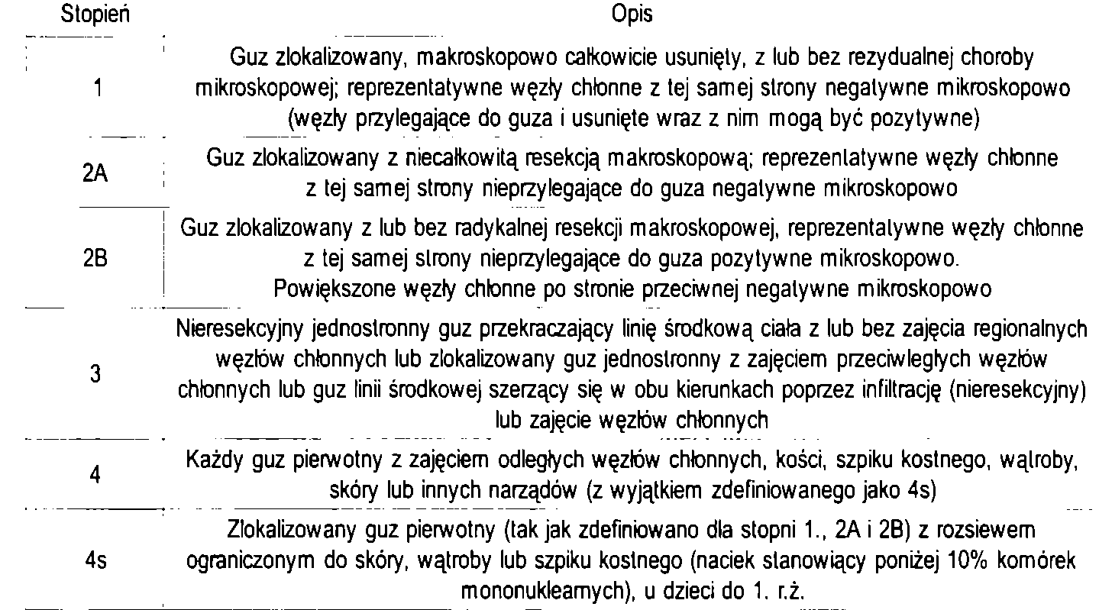
morfizm przejawów NBL wynika z różnych pierwotnych umiejscowień choroby, występujących zaburzeń metabolicznych, a przede wszystkim z różnorodnych objawów spowodowanych przerzutami. Różnorodność obrazu klinicznego NBL i odmienny przebieg tej choroby wiąże się z licznymi czynnikami klinicznymi oraz biologicznymi i może mieć swój wyraz w wielu zaburzeniach cytogenetycznych. Do klinicznych czynników prognostycznych należą: wiek, stopień zaawansowania choroby, lokalizacja guza pierwotnego i lokalizacja przerzutów [1,4,8,9,12].
Ocenę stopnia zaawansowania po raz pierwszy zaproponowała prof. A. Evans. Wstępnie opracowane przez nią kryteria podlegają systematycznej modyfikacji [7]. Obecnie nadal stosowana jest klasyfikacja stopnia zaawansowania NBL według międzynarodowych kryteriów (International Neuroblastoma Staging System, INSS) - (tabela I) [5].
Do kwalifikacji pacjenta do grupy ryzyka i wyboru optymalnej opcji terapeutycznej stosowane są kombinacje wielu czynników prognostycznych. Jednakże czynniki wybrane przez różne grupy do tej stratyfikacji nie są takie same. Co więcej, wzrastająca liczba poznanych zaburzeń genetycznych coraz bardziej komplikuje klasyfikację. Międzynarodowa Grupa ds. Oceny Grup Ryzyka w NBL (International Neuroblastoma Risk Group, I NRG) została powołana do oceny i wyboru najistotniejszych czynników prognostycznych w poszczególnych postaciach NBL, a także do stworzenia systemu pozwalającego na ocenę stopnia zaawansowania i przypisanie pacjenta do określonej grupy ryzyka tylko na podstawie wyników badań obrazowych wykonanych przed zabiegiem operacyjnym, a nie jak w dotychczas stosowanym systemie INSS, na podstawie resekcyjności guza i śródoperacyjnej oceny węzłów chłonnych. Ma to na celu ujednolicenie stosowanych klasyfikacji oraz wprowadzenie jednoznacznej oceny i weryfikacji stopnia zaawansowania także u pacjentów poddanych tylko obserwacji [7,10].
INRG oceniła retrospektywnie dane 8800 pacjentów, spełniających następujące kryteria: potwierdzona diagnoza neuroblastoma, ganglioneuroblastoma lub dojrzewającego ganglioneuroma, wiek poniżej 21 lat, rozpoznanie NBL w latach 1990-2002 i uzyskana pisemna zgoda na udział w badaniu. Dodatkowo wymagane były dane dotyczące 35 wybranych wstępnie potencjalnych czynników ryzyka. Spośród wstępnie uwzględnionych licznych czynników ryzyka do dalszej analizy wybrano 13, dla których dostępne były dane u minimum 5% pacjentów. Pierwszorzędowym punktem końcowym było przeżycie wolne od niekorzystnych zdarzeń (Event Free Survival, EFS). Wydarzenie definiowano jako wystąpienie wznowy, progresji, wtórnego nowotworu lub zgonu, w zależności od tego, które z wydarzeń wystąpiło najwcześniej [6,10].
Charakterystyka systemu INRG
System INRG zakłada, że stopień zaawansowania powinien być oszacowany na podstawie obrazowania wykonanego przed
Tabela I
Stopień zaawansowania zwojaka współczulnego zarodkowego według międzynarodowych kryteriów (International Neuroblastoma Staging System, INSS) [5].
Stage of disease according to International Neuroblastoma Staging System (INSS) [5].
Tabela II
Czynniki ryzyka w zwojaku nerwowym współczulnym, zdefiniowane w badaniach obrazowych (Image-Defined Risk Factors, IDRF) [10].
Image-Defined Risk Factor (IDRF) in neuroblastoma [10].
Czynniki ryzyka (IDRF)
Szerzenie się guza do 2 przestrzeni po tej samej stronie:
szyja-klatka piersiowa, klatka piersiowa-jama brzuszna, jama brzuszna-miednica
Szyja:
- guz otaczający tętnicę szyjną i/lub kręgową i/lub żyłę szyjną wewnęrtzną
I • guz szerzący się do podstawy czaszki
- guz uciskający tchawicę
Guz na granicy szyi i klatki piersiowej:
• guz otaczający gałęzie splotu ramiennego
• guz otaczający naczynia podobojczykowe i/lub kręgowe i/lub tętnicę wewnętrzną szyjną
- guz uciskający tchawicę
Klatka piersiowa:
* guz otaczający tchawicę i/lub jej główne odgałęzienia
■ guz uciskający tchawicę i/lub główne oskrzela
• guz dolnego śródpiersia, naciekający połączenie żeber i kręgów pomiędzy T9 i T12
Guz okolicy klatki piersiowej i jamy brzusznej:
- guz otaczający aortę i/lub żyłę próżną
Jama brzuszna/miednica:
- guz naciekający żyłę wrotną i/lub więzadb dwunastniczo-wątrobowe
- guz otaczający gałęzie tętnicy krezkowej górnej w okolicy korzenia krezki
- guz otaczający odejście pnia (rzewnego i/lub tętnicy krezkowej górnej
- guz naciekający jeden lub obie szypuly nerek
- guz otaczający aortę i/lub żyłę próżną
• guz otaczający naczynia biodrowe
- guz miednicy przekraczający wcięcie kulszowe
Wewnątrzkanalowe szerzenie się guza bez względu na lokalizację, o ile
• nacieczone jest powyżej 1/3 kanału kręgowego w płaszczyźnie osiowej i/lub nie jest widoczna okotordzeniowa
przestrzeń podoponowa i/lub nieprawidłowy jest obraz rdzenia kręgowego
Naciek przyległych narządów/struktur:
• osierdzie, przepona, nerki, wątroba, obszar dwunastniczo-trzustkowy, krezka
Zmiany, które muszą być odnotowane, ale NIE są IDFR:
• guz wieloogniskowy
• wysięk w opłucnej, z lub bez obecności komórek nowotworowych
• wodobrzusze, z lub bez obecności komórek nowotworowych
zabiegiem operacyjnym. Istnieje wtedy możliwość centralnej weryfikacji wyników obrazów radiologicznych i stopnia zaawansowania. Badania Grupy Europejskiej wykazały, że obecność zdefiniowanych w badaniach obrazowych czynników ryzyka (Image Defi- ned Risk Factor, IDRF) w czasie wstępnego diagnozowania ma istotne znaczenie pro
gnostyczne, wpływające zarówno na wyniki leczenia, jak i na ryzyko wystąpienia powikłań okołooperacyjnych. Dlatego w przypadku guzów zlokalizowanych decyzja o wykonaniu wstępnie radykalnego zabiegu operacyjnego bądź włączeniu chemioterapii powinna być podejmowana po przeanalizowaniu IDRF. Czynniki ryzyka zdefiniowane
346
Przegląd Lekarski 2010 /67/6
W. Balwierz i wsp.

na podstawie badań obrazowych przedstawiono w tabeli II [10,15].
Obecność IDRF powinna być ustalona także u pacjentów z rozsianą postacią choroby w celu oceny ich wpływu na radykal- ność zabiegu oraz na występowanie powikłań okołozabiegowych i znaczenia resekcji całkowitej na rokowanie w tej grupie pacjentów. Konieczna jest ocena IDRF w badaniu tomografii komputerowej lub rezonansu magnetycznego, z obowiązkiem podania trzech wymiarów guza. O ile to jest tylko możliwe, przerzuty również powinny być zmierzone w badaniu tomografii komputerowej bądź rezonansu magnetycznego, ponieważ jest to konieczne do oceny odpowiedzi na leczenie.
W przedoperacyjnej ocenie guza należy również mieć na względzie obecność następujących czynników: obecność guza wieloogniskowego, obecność płynu w opłucnej i w jamie otrzewnowej. Jeżeli guz jest wieloogniskowy, to stopień zaawansowania ustala się na podstawie oceny największej zmiany. W przypadku obecności płynu w jamie opłucnowej lub w jamie otrzewnowej nie zmienia się stopnia zaawansowania, o ile płyn znajduje się w okolicy będącej w bezpośrednim sąsiedztwie guza. Izolowany wysięk w opłucnej lub otrzewnej jest rzadko obserwowany w zlokalizowanym NBL, a jego wpływ na rokowanie nie jest do końca wyjaśniony. Natomiast w rozsianej postaci NBL zajęcie opłucnej pogarsza rokowanie. Wewnątrzrdzeniowe szerzenie się guza powinno być uznane za czynnik ryzyka tylko wówczas, gdy występują objawy ucisku rdzenia kręgowego. Jednakże ze względu na fakt, że objawy kliniczne nie są czynnikiem obiektywnym, ocenianym w badaniu radiologicznym, uznano każde wewnątrzrdzeniowe szerzenie się guza za IDRF.
Definicje stopni zaawansowania wg INRG przedstawiono w tabeli II.
Jedno ognisko wychwytu znacznika w kości (scyntygrafia użyciem MIBG lub technetu) musi być zawsze zweryfikowane w badaniach obrazowych.
Różnice między INSS i INRGSS
Systemy INSS i INRGSS nie mogą być bezpośrednio porównane, ponieważ inne jest w nich znaczenie pierwotnego zabiegu chirurgicznego. W systemie INSS radykal- ność operacji wpływa na ustalenie stopnia zaawansowania, podczas gdy w systemie INRG potencjalna możliwość wykonania zabiegu z minimalnym ryzykiem dla pacjenta jest podstawą ustalenia stopnia zaawansowania. W systemie INRG podstawą ustalenia stopnia zaawansowania jest potencjalna możliwość wykonania zabiegu z minimalnym ryzykiem dla pacjenta. Simon i wsp. wykazali, że 84% pacjentów z 1. stopniem zaawansowania wg INSS spełniało kryteria L1 (tj. brak IDRF), podczas gdy w 2. stopniu zaawansowania wg INSS, kryteria L1 spełniało tylko 16% chorych [15]. W badaniu grupy SIOPEN oceniane odsetki wynosiły odpowiednio: 79% i 21% pacjentów. Przekładając system INRG na INSS można w przybliżeniu uznać, że grupa L1 wg INRG obejmuje pacjentów w 1. stopniu wg INSS, a grupa L2- pacjentów w 2. i 3. stopniu. W badaniu grupy SIOPEN radykalną
Tabela III
System ustalenia stopnia zaawansowania zwojaka nerwowego współczulnego według Międzynarodowej
Oceny Grup Ryzyka (International Neuroblastoma Risk Group Staging System, INRGSS) [10].
International Neuroblastoma Risk Group Staging System (INRGSS) [10].
Stopień zaawansowania według INRG | Definicja
L1 | Guz zlokalizowany, bez obecności czynników ryzyka określonych w badaniach obrazowych (IDRF). Guz musi być ograniczony do jednej okolicy ciała: szyi, klatki piersiowej, jamy brzusznej lub miednicy. Izolowane szerzenie się guza do kanału kręgowego nie zmienia stopnia zaawansowania, o ile nie spełnia kryteriów IDFR.
L2  M  MS  Pacjenci | Guz zlokalizowany, z obecnością jednego lub więcej IDFR. Guz może szerzyć się do przyległej okolicy po tej samej stronie linii środkowej (np. lewostronny guz jamy brzusznej z lewostronnym guzem klatki piersiowej). Natomiast, jeżeli guz występuje w przyległych regionach, ale po przeciwnej stronie linii środkowej, powinien być definiowany jako choroba rozsiana.  Obecność zmian rozsianych (tzn. przerzutów, zmian bez ciągłości z guzem pierwotnym), z wyjątkiem zdefiniowanych jako stopień MS. Zajęcie odległych (nie regionalnych) węzłów chłonnych jest uznane jako przerzut, ale w przypadku guza zajmującego jamę brzuszną, zajęcie węzłów chłonnych środpiersia lub węzłów chłonnych miednicy, lub pachwinowych jest traktowane jako choroba regionalna. Wodobrzusze i wysięk do opłucnej, nawet jeżeli obecne są w płynie komórki nowotworowe, nie są traktowane jako przerzuty, chyba że nie stanowią ciągtości z guzem pierwotnym  Obecność przerzutów odległych u dzieci poniżej 18. miesiąca życia z przerzutami ograniczonymi do skóry, wątroby i/lub szpiku kostnego. W badaniu cytologicznym lub histopatologicznym szpiku kostnego, komórki nowotworowe nie powinny stanowić więcej niż 10% wszystkich komórek jednojądrzastych. W scyntygrafii z użyciem MIBG nie może być stwierdzony zwiększony wychwyt zarówno w kościach, jak i w szpiku kostnym. Guz pierwotny może być zdefiniowany jako L1 lub L2; nie ma wymogu dotyczącego nieprzekraczania linii środkowej.  z wieloogniskową postacią NBL powinni być zakwalifikowani zgodnie  z powyższymi kryteriami dla największej zmiany.
Uwagi w sprawie zmian szerzących się na więcej niż jeden region: jeżeli są zlokalizowane po tej samej stronie
(np. lewa część jamy brzusznej i lewa część klatki piersiowej), to jest to traktowane jako choroba zlokalizowana
(ale zawsze L2 nie L1), a jeżeli są po przeciwnych stronach - to jako przerzut.
pierwotną resekcję guza udało się wykonać u 99% pacjentów zakwalifikowanych do grupy L1. Spośród wszystkich pacjentów z resekcją pierwotną zakwalifikowanych do badania, 1., 2. i 3. stopień zaawansowania wg INSS stwierdzono odpowiednio w: 75%, 22% i 3% przypadków. W przypadku obecności co najmniej jednego przedoperacyjne- go czynnika ryzyka u 56% chorych, nie podejmowano próby resekcji pierwotnej i wykonano tylko biopsję guza [6,10].
EFS i OS dla pacjentów w stopniu L1 był istotnie statystycznie wyższy niż dla pacjentów w stopniu L2 (odpowiednio: 90% ± 3%, n=213 vs 78% ± 4%, n=216; p=0,001 i 96% ± 2% vs 89% ± 3%, p=0,0068). W przypadku klasyfikacji INSS, EFS był istotnie statystycznie wyższy w 1. stopniu w porównaniu do 2. i 3. (92% ± 3% vs 78% ± 6% vs 75% ± 5%, p=0,0005 i p<0,0001). Nie stwierdzono różnicy w EFS między pacjentami w 2. i 3. stopniu zaawansowania (p=0,66). OS dla s 1., 2. i 3. stopnia zaawansowania wynosił odpowiednio: 98% ± 2%, 95% ± 3% i 84% ±4% [6,10].
Należy podkreślić, że klasyfikacja INRG nie ma na celu zastąpienie systemu INSS, ale powinna być stosowana równolegle.
Różnice między klasyfikacją INRGSS a INSS.
Istnieją 4 główne różnice między IN- RGSS a INSS:
• system INRGSS oparty jest na przedoperacyjnej ocenie obrazowej guza i występowaniu chirurgicznych czynników ry
zyka, a nie ocenie chirurgicznej i histopatologicznej;
- zajęcie linii środkowej nie jest kryterium oceny stopnia zaawansowania w systemie INRGSS;
- w systemie INRGSS w chorobie zlokalizowanej nie ocenia się zajęcia węzłów chłonnych;
- granica wieku dla rozsianej postaci NBL o dobrym rokowaniu (4s w INSS i MS w INRGSS) została przesunięta z 12 na 18 m.ż. Liczba dzieci w wieku 12-18 m.ż. z klasyczną prezentacją kliniczną, odpowiadającą 4s jest stosunkowo niska, ale ze względu na to, że rokowanie w tej grupie nie jest do końca sprecyzowane, to obserwacja tych pacjentów w poszczególnych grupach powinna być szczególnie wnikliwa. Ponadto, w odróżnieniu od 4s, stopień MS dopuszcza zajęcie linii środkowej.
Nie jest znany dotąd wpływ chemioterapii na ustępowanie IDRF, ale wyniki badania SIOPEN dotyczące niemowląt wskazują, że przedoperacyjna chemioterapia może zmniejszyć częstość występowania IDRF o 35-40%. Nie wiadomo jednak, w jakim stopniu jest to rzeczywiste działanie chemioterapii, a w jakim stopniu jest to wpływ czasu w przypadku guzów, które samoistnie mogą ulegać regresji. Nie wiadomo również, na ile chemioterapia przedope- racyjnę redukuje ryzyko występowania komplikacji chirurgicznych, jeśli IDRF są obecne nadal po jej przeprowadzeniu. Wpływ poszczególnych IDRF na rokowanie i ich
Przegląd Lekarski 2010 /67/6
347

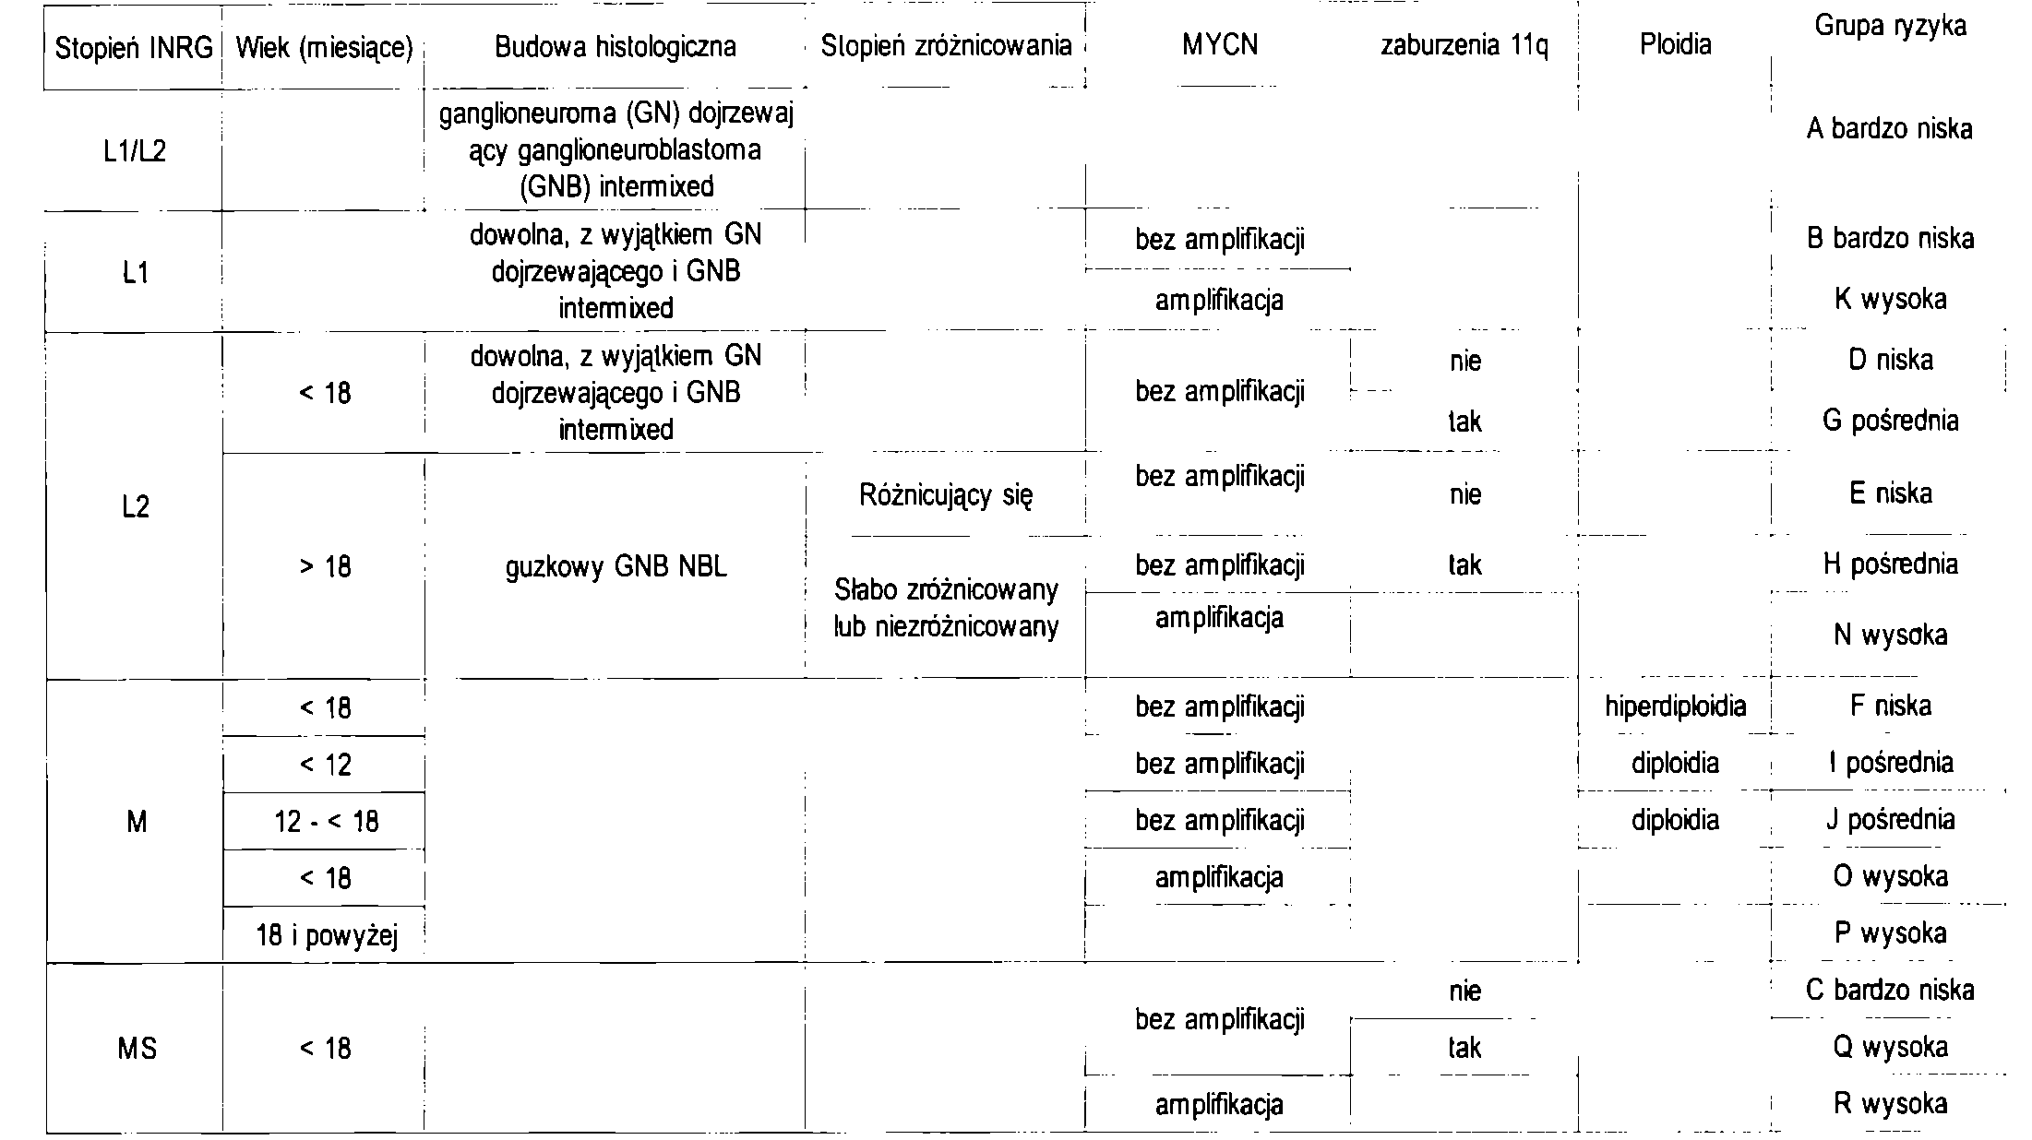
Tabela IV
Nowa międzynarodowa klasyfikacja do grup ryzyka w zwojaku nerwowym współczulnym [6]. New international criteria of classification to the risk groups in neuroblastoma [6].
znaczenie kliniczne nie jest obecnie jeszcze znany. Radykalność zabiegu nie zmienia stopnia kwalifikacji przedoperacyjnej, tj. jeśli były czynniki ryzyka, guz pozostaje zakwalifikowany jako L2, nawet jeśli został całkowicie i bez komplikacji usunięty [6,10].
Najważniejsze czynniki rokownicze w neuroblastoma
W badaniu prospektywnym dotyczącym czynników ryzyka najbardziej istotne kliniczne i statystyczne znaczenie miały: stopień zaawansowania klinicznego, wiek pacjenta, budowa histopatologiczna, stopień zróżnicowania guza, obecność amplifikacji onko- genu MYCN, obecność delecji długiego ramienia chromosomu 11 oraz ploidia. Wykazano, że optymalny wiek różnicujący pomiędzy pacjentami z dobrym i złym rokowaniem zawiera się w przedziale między 15 a 19 miesięcy. Arbitralnie ustalono granicę wieku na 18 miesiąc życia. Jednakże u pacjentów, u których występują inne ustalone niekorzystne czynniki prognostyczne, jak diplo- idia i obecność przerzutów (stopień M) przy braku amplifikacji onkogenu MYCN, granica wieku o korzystnej prognozie została ustalona na 12 m.ż. [11].
Na podstawie tych czynników wyodrębniono 16 grup o różnym rokowaniu, w zależności od przewidywanego EFS. Jako bardzo niskie, niskie, pośrednie i wysokie ryzyko uznano osiągnięcie 5-letniego EFS odpowiednio u: powyżej 85%, 75-85%, 50- 75% i poniżej 50% pacjentów.
Nie uwzględniono kryteriów patologicznej oceny guza według Międzynarodowej Klasyfikacji Patologicznej Neuroblastoma (International Neuroblastoma Pathological
Criteria, INPC) [14] ze względu na to, że jednym z kryteriów zakwalifikowania dziecka do grupy ryzyka wg tej klasyfikacji jest wiek dziecka. Natomiast wzięto pod uwagę pozostałe (oprócz wieku) składowe tej klasyfikacji takie jak: budowa histologiczna, indeks ka- riomitotyczny (Mitosis-Karyorrhexis Index, MKI) i stopień zróżnicowania guza [11].
W grupie pacjentów ze zlokalizowaną postacią NBL w stopniu 4s najsilniejszy czynnik prognostyczny stanowiła budowa histopatologiczna guza. EFS dla pacjentów z dojrzewającym ganglioneuroma i ganglioneuroblastoma intermixed oraz dla neuroblastoma i guzkowego ganglioneuroblastoma wynosił odpowiednio: 97 ± 2% i 83 +1 %. Dla pacjentów z guzami o korzystnej patologii nie przeprowadzano dalszej analizy. Natomiast dla pacjentów z guzami o niekorzystnej budowie histologicznej kolejnym czynnikiem istotnym prognostycznie była amplifikacja onkogenu MYCN (EFS 87% ± 1% vs 46 ± 4%, odpowiednio dla pacjentów bez i z obecną amplifikacją MYCN).
Dla pacjentów w 4. stopniu zaawansowania najważniejszym czynnikiem prognostycznym był wiek (EFS 63 + 2% vs 23 ± 1% odpowiednio dla dzieci poniżej i powyżej 18 miesiąca życia), następnie amplifikacja MYCN. Istotnym czynnikiem prognostycznym był również podwyższony poziom ferrytyny, ale rokowanie było złe także u części pacjentów z niskim poziomem tego markera. Amplifikacja MYCN była najsilniejszym czynnikiem prognostycznym u dzieci poniżej 18 m.ż. U pacjentów młodszych, bez amplifikacji istotne znaczenie miała ploidia [6].
Poszczególne grupy ryzyka w zależności od obecności ustalonych czynników ry
zyka przedstawiono w tabeli IV.
Międzynarodowa klasyfikacja ma na celu ujednolicenie kryteriów stratyfikacji pacjentów do poszczególnych grup ryzyka. Należy podkreślić, że leczenie nie powinno być identyczne dla każdej z podgrup pacjentów zakwalifikowanych do tej samej grupy ryzyka, ale powinno zostać ustalone indywidualnie dla każdej z 16 wyszczególnionych podgrup.
Klasyfikacja prawdopodobnie będzie ulegała dalszym modyfikacjom wraz z poznawaniem kolejnych czynników, zwłaszcza genetycznych [8,13], w sposób istotny zmieniających rokowanie, przy czym najprawdopodobniej może nie być to kolejny pojedynczy czynnik, ale określony profil genetyczny guza.
Przedoperacyjne zdefiniowanie grup ryzyka ułatwi porównanie wyników badań prowadzonych w różnych regionach świata oraz przyczyni się do dalszego rozwoju wielo- ośrodkowych badań międzynarodowych.
Piśmiennictwo
- Ambros P.F.: ISCN 1995. An International System for Human Cytogenetic Nomenclature. Reccomen- dations of the International Staging Committee on Human Cytogenetic Nomenclature. Mitelman F. Basel, Karger, Switzerland 2005, 83.
- Balwierz W.: Nerwiak zarodkowy wspólczulny. W: Onkologia i hematologia dziecięca (red.: Chybicka A, Sawicz-Birkowska K) PZWL, Warszawa 2008, 357.
- Brinkschmidt C., Christiansen H., Terpe H.J. et al.: Distal chromosome 17 gains in neuroblastomas detected by comparative genomic hybrydyzation (CGH) are associated with a poor clinical outcome. Med. Ped. Oncol. 2001, 31,11.
- Brodeur G.M., Maris J.M.: Neuroblastoma. [W:j Principles and practice of pediatric oncology, (red.: Pizzo P.A., Poplack D.G.). Philadelphia 2002, 895.
348
Przegląd Lekarski 2010 /67/6
W. Balwierz i wsp.

- Brodeur G.M., Seeger R.C., Barrett A. et al.: International criteria tor diagnosis, staging and response to treatment in patients with neuroblastoma. J. Clin. Oncol. 1988,6, 1874.
- Cohn S.L., Pearson A.D.J., London W.B. et al.: The International Neuroblastoma Risk Group (INRG) Classification System: An INRG Task Force Report. J. Clin. Oncol. 2009, 27, 289.
- Evans A.E., D'Anglo G.J., Randolph J.: A proposed staging for children with neuroblastoma. Children's Cancer Study Group. Cancer 1971, 27, 374.
- Kushner B.H., Cheung N-K.V.: Neuroblastoma - from genetic profiles to clinical challenge. N. Engl. J. Med. 2005, 353, 2215.
- Lanzkowsky P.: Manual of pediatric hematology and oncology. Fourth Edition, Elsevier Academic Press, New York 2005.
- Monclair T., Brodeur G.M., Ambros P.F. et al.: The International Neuroblastoma Risk Group (INRG) Staging System: An INRG Task Force Report J. Clin. Oncol. 2009, 27, 298.
- Navarro S., Amann G., Beiske K. et al.: Prognostic value of International Neuroblastoma Pathology Classification in localized respectable peripheral neurob- lastic tumors: a histopathological study of localized neuroblastoma European Study Group 94.01 trial and protocol. J. Clin. Oncol. 2006, 24, 695.
- Oppendal B.R., Storm M.I., Lie S.O., Brandtzaeg
P.: Prognostic factors in neuroblastoma. Clinical, histopathological, and immonohistochemical features and DNA ploidy in relation to prognosis. Cancer 1988, 62, 772.
- Ootsuka S., Asami S., Sasaki T. et al.: Analyses of novel prognostic factors in neuroblastoma patients. Biol. Pharm. Bull. 2007, 30, 2294.
- Shimada H., Ambros I.M., Dehner L.P. et al.: The International Neuroblastoma Pathology Classification (Shimada System). Cancer 1999, 86, 364.
- Simon T., Hero B., Benz-Bohm G. et al.: Review of image defined risk factors in localized neuroblastoma patients: Results of the GPOH NB97 trial. Pediatr. Blood Cancer 2008, 50, 965.
Przeglqd Lekarski 2010 /67/6
349

